Добрый день, начнём наши занятия.
1. Рекомендую объяснить ребенку, почему празднуют День космонавтики, что это за праздник. (Можно воспользоваться интернет – ресурсами или материалами в документе «Информация для родителей»).
Материал для рассказа может быть следующим.
12 апреля в нашей стране отмечается День космонавтики. В этот день в 1961 году нашу планету потрясла неожиданная весть: "Человек в космосе!" Мгновенная мечта людей о полете в космос сбылась. Солнечным апрельским утром мощная ракета вывела на орбиту космический корабль "Восток" с первым космонавтом Земли? нашим соотечественником Ю. А. Гагариным на борту. Полет вокруг Земли длился 108 минут. Так началось время космических ракет, спутников, луноходов, международных космических экипажей. Люди всегда мечтали узнать о космосе как можно больше, ведь мир звезд огромный и таинственный. В нем много неизвестного и загадочного.
2. Рассмотрите картинки и иллюстрации в книгах с изображением космоса, космонавтов и космической техники. (Можно воспользоваться интернет – ресурсами или материалами в документе «Информация для родителей»).
3. Расскажите ребенку о первом космонавте - Юрии Гагарине.
(Можно воспользоваться интернет – ресурсами или материалами в документе «Информация для родителей»).
4. Словарная работа.
Объясните ребенку значение слов: взлет, посадка, старт, приземление, скафандр, шлем.
5. Артикуляционная гимнастика.
Упражнения для челюсти. | - «Обезьянки» - влево, вправо.
Упражнения для губ. | - «Улыбка - Хоботок»
Упражнения для языка. | - Языком отодвигать верхнюю губу и нижнюю – 7-10 раз.  - «Конфетка» - упирать кончик языка в левую и в правую щёку.  - «Качели» - язык вверх-вниз, придерживаем руками подбородок, чтобы не двигалась нижняя челюсть – 7-10 раз.  - «Скачем на лошадке» - придерживая подбородок – 7-10 раз с останавливанием «лошадки».  - «Останови лошадку»  - губами;  - - губки и язык помогают.
Упражнение для мягкого нёба | - Многократно и кратко произносить звук [А].
6. Подберите однокоренные слова к слову "космос". Повторите получившиеся слова. Почему про них можно сказать, что они родственные?
Если ракета летит в космос, она …космическая.
Человек, который летит в космос …космонавт.
Территория, с которой взлетает ракета …космодром.
7. Развитие дыхания «Ракета» - развитие целенаправленного дыхания.
Родители предлагают детям запустить ракету в космос. Детям предлагают подуть на бумажную ракету (вырезанную или сложенную в технике ОРИГАМИ), лежащую на руке, чтобы она взлетела.
ДУЙТЕ с ребёнком поочерёдно. Следите, чтобы ребёнок не поднимал плечи во время вдоха и не надувал щёки. Повторить 3 раза и сделать перерыв. Не допускать большего количества повторений одновременно во избежание головокружения у детей.
7. Психомышечная тренировка «Солнышко и тучка»
(на напряжение и расслабление мышц туловища).
Солнце зашло за тучку, стало свежо, холодно (сжаться в комок, чтобы согреться). Солнце вышло из-за тучки, стало жарко (расслабиться), потому что разморило на солнце. Повторить 2-3 раза.
8. Физкультминутка «Ракета».
А сейчас мы с вами, дети,  Улетаем на ракете. | Маршируют по кругу.
На носки поднимись, | Поднимаются на носки, тянут руки вверх, сомкнув их.
А потом руки вниз. | Опускают руки.
Раз, два, потянись. | Вновь тянутся вверх.
Вот летит ракета ввысь! | Бегут по кругу на носочках.

8. Упражнение "Посчитай" - согласование числительных с существительным.
1 космонавт, 2 космонавта, 3…, 4…, 5...
1 ракета, 2 ракеты, 3..., 4..., 5...
1 космический корабль, 2..., 3..., 4..., 5...
1 скафандр, 2..., 3..., 4..., 5...
9. Пальчиковая гимнастика «Космический отряд».
Раз, два, три, четыре, пять, | Загибать пальцы на обеих руках, начиная с большого пальца.
В космос полетел отряд. | Хлопки «кулачки» - «ладошки».
Командир в бинокль глядит,  Что он видит впереди? | Пальцы обеих рук соединяются вместе, образуя «бинокль».
Солнце, планеты, спутники, кометы,  Большую жёлтую Луну. | Загибать пальцы на обеих руках, начиная с мизинца.

10. Нарисуйте ракету. Предложите ребёнку нарисовать и раскрасить ракету.
В правом верхнем углу нарисуйте красную звезду; в левом верхнем углу – синюю звезду; в левом нижнем углу – жёлтую звезду; в левом нижнем углу – зелёную звезду.
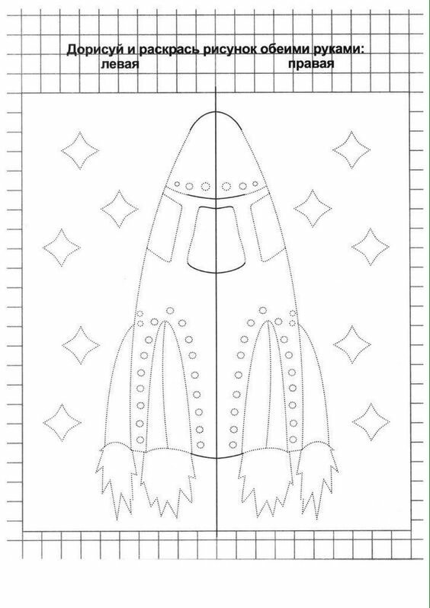
ПРИШЛИТЕ, пожалуйста, фотографию письменных заданий, на электронный адрес: nataliya.pilikina@mail.ru.
СПАСИБО ЗА ПОНИМАНИЕ.

